**ДЕПАРТАМЕНТ ОБРАЗОВАНИЯ ГОРОДА МОСКВЫ**

**Государственное бюджетное общеобразовательное учреждение**

**города Москвы «Школа № 1151»**

**Московская предпрофессиональная олимпиада**

**Инженерно-конструкторское направление**

**Техническая документация на изделие**

**«Шахматы на голосовом управлении»**

**Команда: «ЗФИСП»**

Зайков Ярослав Андреевич

Фёдоров Валерий Алексеевич

Иваницкий Леонид Дмитриевич

Солнцев Денис Михайлович

Петухов Михаил Дмитриевич

**Руководитель:**

НИУ МИЭТ

Курбатов Матвей Анатольевич

**Москва 2023**

**Содержание**

1. **Цель и задачи**
2. **Описание команды, распределение ролей, функций и обязанностей каждого участника**
3. **Описание принципа выполнения устройством функций**
4. **Описание используемых аппаратных и программных узлов, модулей, фреймворков и других инструментов.**
5. **Функциональное описание в виде UML-диаграмм:** 
   1. **Диаграмма вариантов пользовательского взаимодействия с системой (use case diagram);**
   2. **Диаграмма автомата (state machine diagram);**
   3. **Диаграмма последовательности (sequence diagram);**
   4. **Диаграмма компонентов (component diagram);**
6. **Описание кинематической системы разработанного устройства в виде схемы, диаграмм, подробно описывающие все аспекты кинематического движения, реализующегося во время функционирования устройства;**
7. **Разработанные 3D-модели;**
8. **Описание электротехнической схемы разработанного устройства;**
9. **Код разработанного программного обеспечения;**
10. **Демонстрационный видеоролик;**
11. **Заключение.**

**Цель:**

Необходимо разработать и реализовать роботизированные шахматы с голосовым управлением, где один из игроков реальный человек, а другой – искусственный интеллект.

**Задачи:**

1. Написать шахматный алгоритм.
2. Спроектировать 3D-модели.
3. Создать механизм и программу для его управления.

**Команда и обязанности:**

* **Фёдоров Валерий Алексеевич** — капитан команды, создатель голосового управления.
* **Иваницкий Леонид Дмитриевич** — аппартно-механическая часть задания.
* **Петухов Михаил Дмитриевич** — разработка документации, программная часть.
* **Солнцев Денис Михайлович** — основная программная часть.
* **Зайков Ярослав Андреевич** — разработка 3D-моделей и документации.

**Принцип работы устройства**

После включения устройства система голосового управления сразу начинает работу, после того как алгоритм получит выбранную пользователем сторону, он либо сходит сам, либо запросит у пользователя команды для совершения хода.

**Если пользователь играет за белых:**

Алгоритм запрашивает у пользователя данные о его ходе и если ход возможен, а команда дана правильно, то механизм двигает фигуру в соответствии с командой пользователя.

После этого он совершает свой ход

**Если пользователь играет за чёрных:**

Алгоритм совершает свой ход исходя из подсчётов вариантов развития игры, т.е. алгоритм создан так, что его цель – победа над пользователем.

Затем алгоритм запрашивает данные о ходе пользователя и ходит в соответствии этим данным.

**Логика передвижения фигур:**

Алгоритм передвижения создан так, что он ищет кратчайший путь и двигает фигуру по нему.

* **Если кратчайший путь закрыт:**

В таком случае, алгоритм переделает маршрут, передвинув фигуру на новую координату через специальный бортик.

* **Если фигура окружена:**

В этом случае, алгоритм найдёт кратчайший путь и сдвинет мешающие фигуры перед тем как двигать нужную.

После того как нужная фигура оказалась на новых координатах, алгоритм двигает на место те фигуры, которые он отодвинул ранее.

**Описание работы ПО**

**ПРОГЕРЫ, СЮДАА!!!**

**Алгоритм работы ПО**

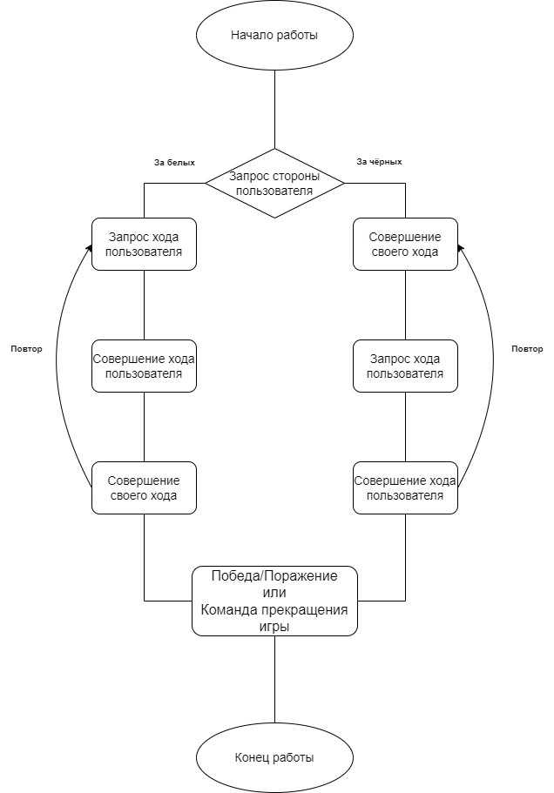

**Теоретическая часть проекта**

Проект представляет собой шахматную доску, которая при определённых голосовых командах (например, «E2 E4», где «Е2» означает начальную позицию фигуры, а «Е4» конечную) передвигает соответствующие фигуры на соответствующее место на доске, но только если такой ход не противоречит правилам игры. Против пользователя будет играть обученный ИИ, который будет ходить с целью победы над пользователем (программа написана на Python).

Сам механизм будет представлять собой доску из прочного гладкого материала, шахматные фигуры (в основании которых будут находиться металлические вставки) и механизм передвижения фигур (<**СБОРЩИКИ НАПИШУТ ПОДРОБНЕЕ**>)

**Описание кинематической системы**

**СБОРЩИКИ, СЮДААА!!!**

**Примеры 3D-моделей:**

* **Пешка:**

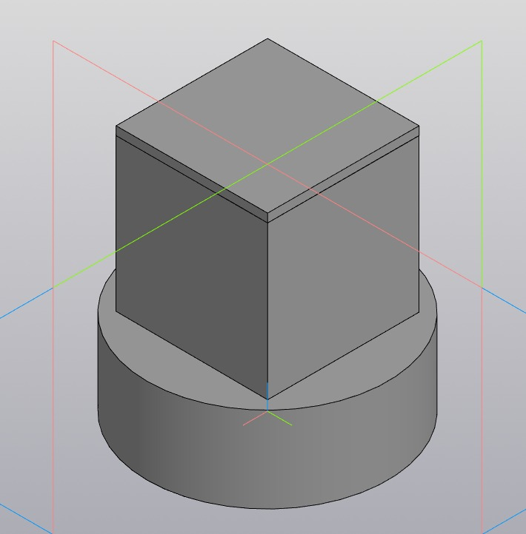

* **Слон:**

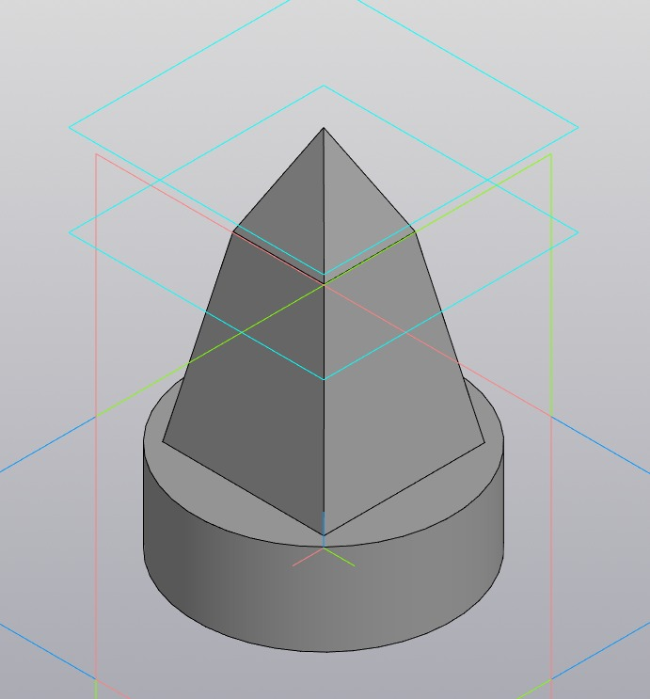

* **Ладья:**

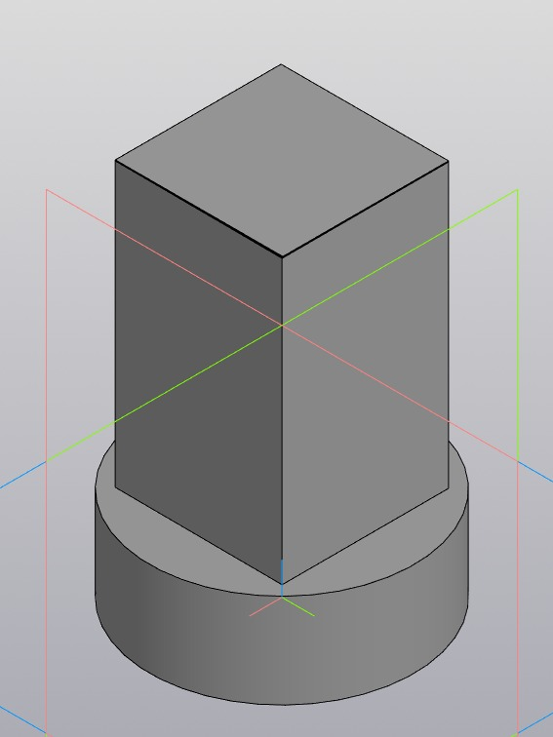

* **Ферзь:**

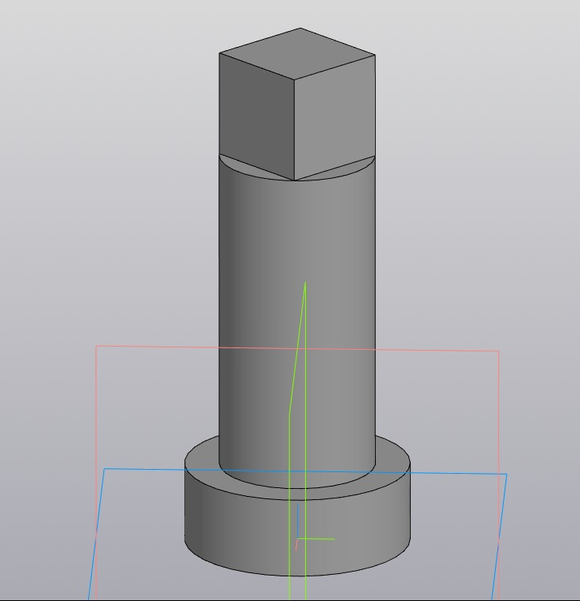

* **Конь:**

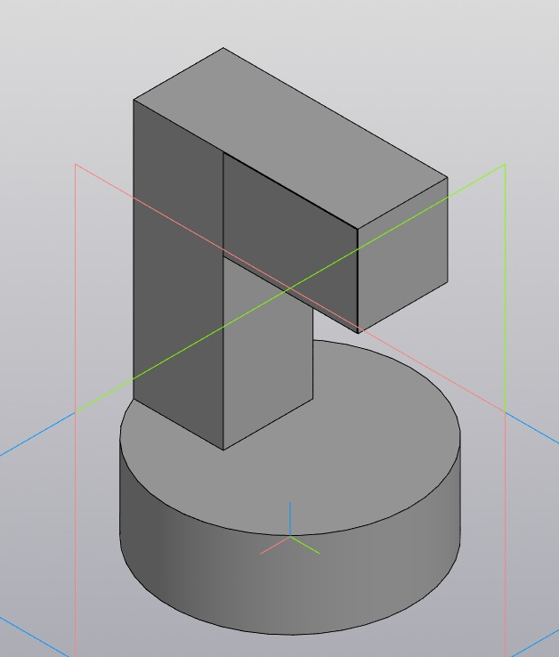

* **Король:**

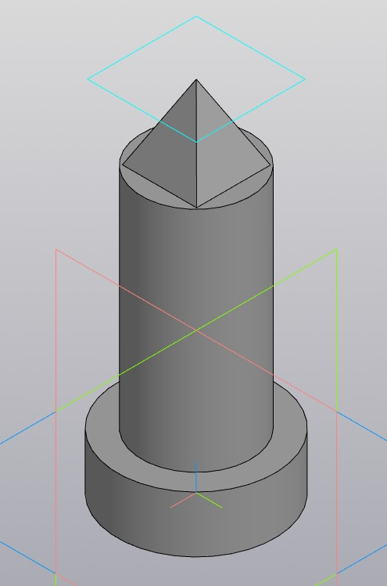

**ТУТ ДОЛЖНЫ БЫТЬ 3D МОДЕЛИ МЕХАНИЗМА**

**Диаграммы:**

* Диаграмма состояний: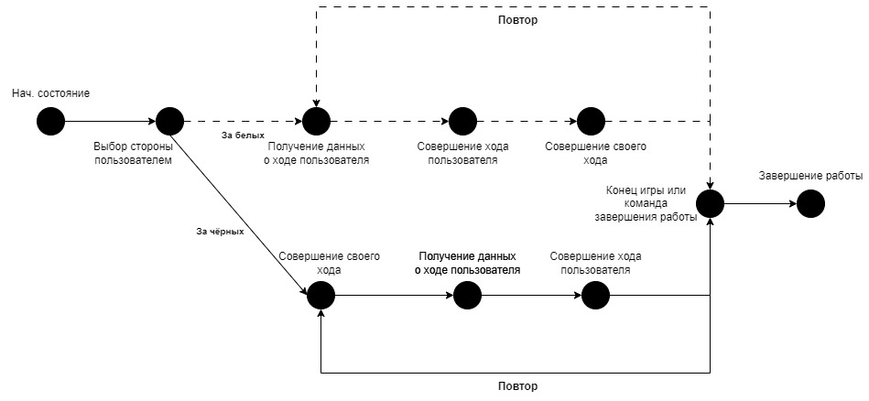
* Диаграмма вариантов пользовательского взаимодействия с системой:

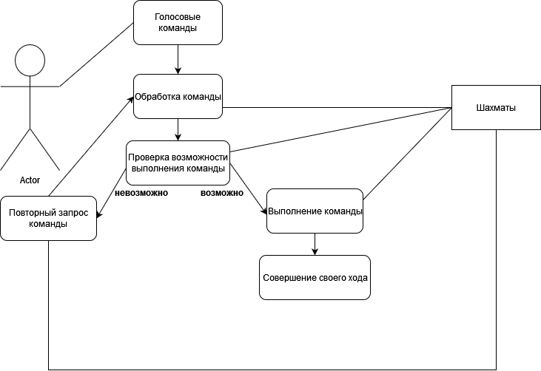

* Диаграмма последовательности

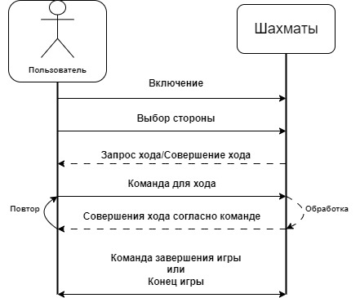

**А ещё тут должна быть диаграмма кинематической системы т.е. что чего двигает**

**Код и 3D-модели проекта:**

https://github.com/DarkRecklessness/Chess_Project